Как играть с ребенком дома
Ни для кого не секрет, что дети просто обожают всевозможные игры. Игры в догонялки с друзьями на детской площадке, постройка не только замков, но и целых городов в песочнице, катание на велосипедах на перегонки… Однако, когда на улице холодно, дует сильный ветер, идет дождь или снег, резвится на улице не очень приятно.
Но ничего не мешает детям выплеснуть энергию и пошалить в стенах родного дома. Помните, что крохе хочется не только рисовать, строить башенки из кубиков, но и прыгать, бегать и веселиться. А если вместе с малышом резвятся и его родители – для него это еще большее счастье. Ведь это так прекрасно, когда за интересным и увлекательным делом (а именно играми) собирается вся семья!
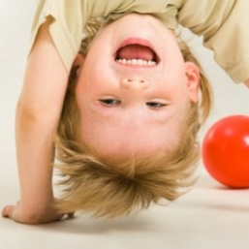

Акробаты
Дети очень любят лазать по деревьям! Но вот незадача: квартира или дом – это не сад и деревья там не растут. Однако веселые «лазалки» можно устроить и в помещении.
Отличным вариантом станет гимнастическая стенка. С ее помощью можно устроить соревнование на время: кто быстрее, мама (папа) или малыш, заберется наверх, тот и победил. Если же спортивного уголка нет, тоже не беда – ребенок может поупражняться на… любимом папе. Крепкие руки отца для крохи послужат надежной опорой. Малыш сможет вертеться и кувыркаться как ему угодно! А заботливый отец упасть своему чаду уж точно не даст

Попрыгунчики
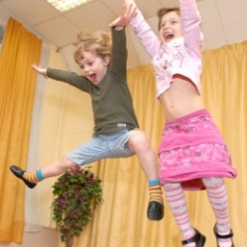
Каждая мама, когда-то сама была ребенком. И скорее всего, в детстве во дворе и на школьных переменках играла в резиночку. Уровень первый, далее второй, третий… Девочки, освоившие четвертый уровень, - просто настоящие профессионалы своего дела.
Кроху также можно научить этой игре. Резинку сначала нужно держать на самом низком уровне. Кроха сразу не сможет выполнять сложные прыжки, но вот простые перепрыгивания или перешагивания вполне под силу маленькому попрыгунчику. Когда же ребенок устанет, родители также смогут продемонстрировать свое мастерство и обучить свое чадо паре тройке приемов.

Волшебная полянка
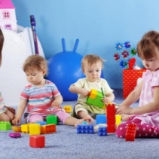
Для этой игры нужно запастись несколькими ковриками (желательно яркими и мягкими). Если таких ковриков нет, можно из бумаги вырезать различные картинки.
Девочкам будет интересно представлять себя грациозными бабочками, и «порхать», как они, с цветочка на цветочек. Мальчики могут стать настоящими космонавтами и «перелетать» с планеты на планету, исследуя неведомые галактики. Изображения нужно разложить по комнате на небольшом друг от друга расстоянии. Пускай кроха перепрыгивает с одной картинки на другую. А родителям стоит позаботиться о том, чтобы каждый раз планеты и ромашки были разложены по-новому.

Гонки
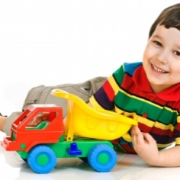
Игра, которая придется по вкусу мальчикам и девочкам любого возраста. В комнате нужно соорудить своеобразный тоннель из различных предметов. Можно использовать для этого стол, табуретки, коробки. Главное условие – чтобы ребенок мог пролезть под ними. Чем сложнее получится конструкция и чем больше родители найдут подходящих приспособлений, тем малышу будет интересней.
Можно пригласить друзей крохи и предложить им представить, что они – машины. Победит тот ребенок, который преодолев, к примеру, пять кругов первым придет к финишу. Еще веселее детям будет резвиться, если во время таких гонок будет играть музыка.

Перышко
Комнату нужно поделить на две части: одна половина комната будет малыша, а вторая – мамы или папы. Также понадобится обычное перышко, на которое нужно вместе дуть, стараясь, чтобы оно не упало на пол.
Задача крохи – выдуть перышко на половину комнаты мамы или папы, родителей же задача – чтобы перышко попало на половину ребенка. На чьей стороне упадет перышко, тот и проиграл.
Также можно играть в эту игру командами. Пригласите друзей крохи и устройте соревнование. Малыши еще с большим азартом будут принимать участие в этой забаве, если за участие и победу в игре будут призы – например, игрушки или сладости.

Качели
Какой малыш не любят качаться на качелях? Но что же делать, если на улице холодно и покататься невозможно, а в доме, к сожалению, такое «счастье» не поставишь.
Можно устроить ребенку мягкие домашние качели. Для этого понадобиться большой плед (одеяло), в который можно уложить малыша и устроить ему качели. Качать можно сперва легонько, а затем сильнее. Или же попробовать поиграть более активно. К примеру, сделать вид, что переворачиваете гамак (только очень аккуратно), а кроха должен стараться не выпасть. Или же попробовать подбросить кроху? Ну и здесь также нужна предельная осторожность.

Материалы с сайта http://www.uaua.info

Полезные ссылки

http://kladraz.ru/ игры для детей 5, 6, 7 лет

http://www.mamanur.ru форум

http://kid-info.ru во что поиграть с ребенком дома

http://nsportal.ru советы родителям: как играть с ребенком дома

http://www.prodetey.ru как играть с ребенком дома

http://www.kakprosto.ru

http://igraemsdetmy.ru игры дома для детей и не только

http://www.yabooza.ru игры для детей 5 лет

http://www.kraskizhizni.com игры для детей 4-5 лет

http://mamaspuzzles.com.ua сюжетно-ролевые игры для детей 4-5 лет

Удачи
во всех начинаниях!

Муниципальное бюджетное дошкольное образовательное учреждение
«Детский сад №153»
комбинированного вида
г. Новокузнецк, ул. Ленина,19А
т. 37-28-81
E-mail: kuznetsk-mdou153@yandex.ru
www.detsad153nk.hostedu.ru

